Синтез и исследование гибридного материала на основе Li_{0.9}Na_{0.6}Mn_{0.67}Ni_{0.167}CoO₂ для натрий ионных аккумуляторов
Курылкин А.А.,^{1,2} Медведева А.Е.¹
Студент, 2 курс специалитета
¹Институт общей и неорганической химии им. Н.С. Курканова РАН, Москва, Россия
²Химический факультет Московского государственного университета им. М.В. Ломоносова, Москва, Россия
E-mail: kurlikin2001@yandex.ru
В настоящий момент литий-ионные аккумуляторы (ЛИА) используются повсеместно. По мере роста потребностей в ЛИА производители источников питания сталкиваются с проблемой сырья для их производства. Литий не относиться к числу широко распространённых химических элементов и месторождения соединений лития находятся лишь в небольшом количестве стран. И поэтому самая дорогая часть аккумулятора –катодный материал, содержащий литий. В связи с этим актуальной задачей является поиск новых катодных материалов для металл-ионных аккумуляторов нового поколения, как альтернатива ЛИА. Одно из решений такой задачи заключается в разработке катодных материалов для натрий-ионных аккумуляторов (НИА) [1]. Основные недостатки существующих катодных материалов НИА заключаются в их низких значениях удельной емкости и рабочего напряжения по сравнения с соответствующими значениями для катодных материалов ЛИА.
В рамках работы был синтезирован и исследован новый гибридный материал (Li_{0.9}Na_{0.6}Mn_{0.67}Ni_{0.167}CoO₂) для НИА, включающий в себя слоистые структуры P2 NaMO2 и α-NaFeO2 LiMO2 (M = Ni, Co, Mn). Хорошие электрохимические характеристики синтезированного материала достигаются за счет специфичной композитной структуры.
Полученные материалы охарактеризованы следующими методами: РФА, РЭМ, ЭДРС, ИСП-МС. В настоящий момент синтезированный катодный материал исследуется в составе полуячеек с натриевым противоэлектродом. Первые результаты электрохимических испытаний показывают, что материал проявляет стабильность циклирования, причем как при разряде небольшим током (20мА/г) (Рис.1), так и при разряде разными токами (40 мА/г, 80 мА/г, 100мА/г).

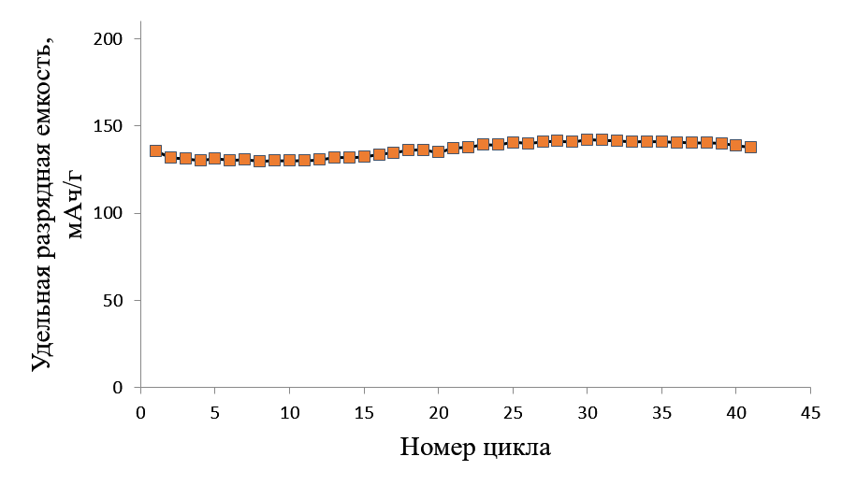
Рисунок.1. Циклирование образца, диапазон напряжения 2,0-4,5 В, ток разряда -20 мА/г.

Литература
1. Xu, J., Lee, D.H., Clement, R.J., Yu, X. Identifying the Critical Role of Li Substitution in P2-Na_{x}[Li_{y}Ni_{z}Mn_{1-y-z}]O₂ (0<x, y, z<1) Intercalation Cathode Materials for High-Energy Na-ion Batteries // Chem. Mater. 2014, № 26. P. 1260-1269.

